**Понятие международных инвестиций. Объекты и субъекты международных инвестиций. Особенности международных инвестиций.**

**Вступление.**

В современном мире успех и перспективы экономического развития каждого государства определяются, как правило, степенью его активного участия в процессе международного движения капиталов и международного разделения труда. Невозможно представить себе современную мировую экономическую систему без рынка капиталов.

Мировой опыт показал, что прямые иностранные инвестиции имеют ряд существенных преимуществ перед другими формами финансирования экономики. Во-первых, это - дополнительный источник капитальных вложений в производство товаров и услуг, нередко осуществляемых в виде передачи технологий, ноу-хау, передовых методов управления. Во-вторых, прямые иностранные инвестиции не ложатся бременем на государственный бюджет, на внешний долг государства. Наконец, иностранные инвестиции ускоряют процесс интеграции экономики страны-реципиента капитала в мировую систему хозяйства.

Эти причины заставляют государства выходить на международный рынок капиталов, возникающий в результате трансграничного движения капиталов. Это, в свою очередь, приводит к необходимости создания международных и внутригосударственных нормативных актов, для того чтобы урегулировать возникающие проблемы.

1. **Понятие международных инвестиции.**

В широком значении **международные инвестиции *—*** это инвестиции, реализация которых предусматривает взаимодействие участников, которые принадлежат к разным государствам мира.

**Международные инвестиции**— это вложение средств в ценные бумаги эмитентов из других стран, номинированные в иностранной валюте, а также в финансовые инструменты, приобретаемые за иностранную валюту.

В настоящее время международные инвестиции получили широкое распространение. Они дают возможность получить более высокую доходность вложения капитала по сравнению с национальным рынком инвестора за счет более высокого роста цен активов на других национальных рынках, а также роста курса валют инвестиций по отношению к валюте инвестора.

**Международное движение капитала классифицируют за признаками:**

* источника происхождения капитала;
* характера использования капитала;
* срока вложения капитала;
* целевой ориентации капитала.

**Формы международных инвестиций подразумевают под собой**

* Форма производительного капитала
* Форма ссудного капитала

**Международные инвестиции подразделяются на:**

**Рис 1**

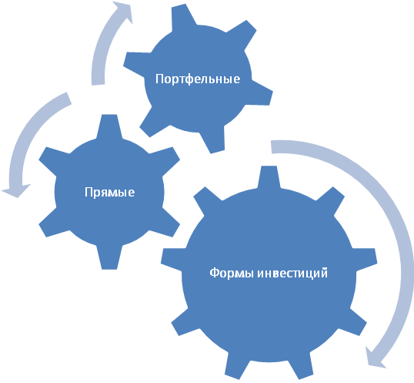

**Прямые инвестиции** - вложение капитала с целью обретения долгосрочного экономического интереса и получение предпринимательской прибыли (дохода), что обеспечивает контроль инвестора над объектом инвестирования.

**Портфельные инвестиции -** вложение капитала в ценные бумаги с целью получения дохода и при отсутствии права реального контроля над объектом инвестирования.

Международное инвестирование по сравнению с чисто отечественным имеет преимущества как с точки зрения больших возможностей получения прибыли, так и с точки зрения снижения риска портфеля активов инвестора с помощью диверсификации. Следовательно, оно может принести лучшее соотношение "доход-риск" при размещении ресурсов. Международно-диверсифицированный портфель менее рисковый, чем отечественно-диверсифицированный портфель. Это справедливо для рассредоточения портфельных инвестиций на фондовых рынках различных развитых стран, а также на новых ("внезапно появившихся") рынках, которые предоставляют привлекательные инвестиционные возможности. Эти фондовые рынки имеют низкую корреляцию с рынками индустриальных стран, а следовательно (несмотря на высокие индивидуальные риски), они могут снизить общий портфельный риск инвестора.

Существуют четыре базовых категории взаимных фондов, которые инвестируют за границу:

а) глобальные;

б) международные;

в) региональные;

г) страновые.

Так, глобальные фонды инвестируют в ценные бумаги всего мира, включая бумаги отечественного финансового рынка. Международные фонды инвестируют лишь вне отечественного финансового рынка. Инвестиции региональных фондов концентрируются в отдельных географических областях за границей, таких, например, как Азия или Европа. Наконец, страновые фонды инвестируют в ценные бумаги отдельных стран, таких, например, как Германия или Тайвань. При этом, однако, большая диверсификация глобальных и международных фондов снижает риск инвесторов, но одновременно также уменьшает шансы получить высокие доходы, если финансовые рынки в каком-либо одном регионе или стране неожиданно будут испытывать подъем. Конечно, каждый инвестор (в том числе финансовый менеджер промышленно-торговой фирмы) может сконструировать свой собственный международно-диверсифицированный портфель ценных бумаг, а затем купить акции в нескольких различных региональных или страновых фондах или на нескольких иностранных рынках. Однако такой подход потребует значительных затрат времени и денег, а будет иметь шансы на успех практически лишь при профессиональной специализированной инвестиционной деятельности.

Часть долгосрочных валютных активов фирмы размещают в цен­ные бумаги международных рынков капитала. Некоторые бумаги имеют долгосрочный характер (корпоративные и правительствен­ные облигации), некоторые - бессрочный (обыкновенные акции). В такие активы размещают валютные средства, которые устойчи­во превышают потребности компании в оборотных средствах и которые одновременно недостаточны для инвестирования в дол­госрочные реальные активы (т.е. для осуществления инвестици­онных проектов).

Международные долгосрочные портфельные инвестиции от­личаются от инвестиций в краткосрочный валютный портфель рыночных ценных бумаг. Так, последние в основном служат це­лям обеспечения ликвидности фирмы и в меньшей степени наце­лены на получение доходности. Инвестиции в капитальные и дол­говые долгосрочные бумаги осуществляются с преимущественной целью использования возможностей, существующих на междуна­родных финансовых рынках, для увеличения скорректированной на риск доходности, а также для постепенного накапливания дол­госрочных средств для перспективных прямых инвестиций.

Общий доход (выраженный в отечественной валюте) на иностранные портфельные инвестиции состоит из трех компо­нентов:

а) дивидендный (купонный) доход;

б) капитальные и

в) валютные доходы (убытки).

Для одного периода он может быть скалькулирован как

**

**Формула 1**

где *R (НС) -* общий доход на инвестиции в иностранные ценные бумаги за один период, пересчитанный в отечественную валю­ту; *S0 -* инвалютный курс ценной бумаги в момент покупки; *S1* - инвалютный курс ценной бумаги в момент продажи; *R -* ин­валютный купонный (процентный) или дивидендный доход; *е -* процентные изменения в стоимости инвалюты, выражен­ной в единицах отечественной валюты *(HC/FC)*

1. **Объекты и субъекты международных инвестиций**

Субъектами иностранных инвестиций могут выступать:

* иностранные государства;
* международные организации;
* иностранные юридические и физические лица;
* граждане принимающих инвестиций государств, имеющие постоянное место жительства за границей.

В качестве объектов инвестиций выступает:

* недвижимое имущество, в том числе предприятие как имущественный комплекс;
* ценные бумаги;
* интеллектуальная собственность.

Международные инвестиции осуществляют инвестиционные и пенсионные фонды, страховые компании, корпорации и частные инвесторы.

Казахстан также является участником рынка международных инвестиций. Иностранные инвесторы активно действуют на казахстанском рынке государственных и корпоративных ценных бумаг, облигации Минфина Казахстана, местных органов власти и компаний размещаются на еврорынке, а акции лучших казахстанских компаний котируются на Нью-Йоркской фондовой бирже и биржах Западной Европы. В Казахстане действуют международные инвестиционные фонды, которые не только покупают ценные бумаги для западных инвесторов, но и привлекают средства казахстанских инвесторов. Казахстанские корпорации приобретают инвестиционные активы в других странах, а с середины 2001 г. казахстанским гражданам разрешено переводить до 75 тыс. долл. в зарубежные банки для приобретения иностранных ценных бумаг. При проведении реформы пенсионной системы в Казахстане также предполагается, что средства накопительной части пенсий будут инвестироваться как в ценные бумаги национального рынка, так и в надежные ценные бумаги иностранных государств.

Таким образом, компании и граждане Казахстана становятся инвесторами на рынке международных инвестиций и можно ожидать, что этот процесс будет развиваться, для чего потребуются высококвалифицированные специалисты. Для таких специалистов необходимо знание особенностей валютных рынков и различных национальных рынков ценных бумаг, умение читать и анализировать приводимые в финансовой печати и компьютерных информационных системах данные, умение проводить соответствующие финансовые расчеты, знание методов управления портфелем международных инвестиций, в том числе методов управления валютным риском.

Необходимость привлечения в экономику страны крупномасштабных инвестиционных ресурсов, рационального и эффективного использования иностранных и отечественных инвестиций потребовала создания единого государственного органа. В соответствии с Законом РК "О государственной поддержке прямых иностранных инвестиций" был создан Государственный комитет РК по инвестициям, основным предназначением которого является содействие инвестиционной активности в целях динамичного развития экономики и общества. На начало февраля 2007 года было принято 55 заявок для реализации инвестиционных проектов с общим объемом инвестиций 409 058 217 долларов США, из них:

|  |  |
| --- | --- |
| 44 заявки приняты в конце 2006 года с общим объемом инвестиций | 302 083 105 долларов США; |
| 11 заявок принято в 2007 году с объемом | 106 975 000 долларов США. |

Структура заявок распределена следующим образом:

объекты города Астана - 0

сельское хозяйство - 6 %.

жилье,

объекты социальной сферы и туризма - 11 %;

производственная инфраструктура - 9 %;

обрабатывающая промышленность - 74%;

**Рис 2**

На национальных рынках торгуются, во-первых, **ценные бумаги национальных эмитентов, номинированные в национальной валюте**. К ним относятся ценные бумаги государства, региональных и местных органов власти и национальных акционерных обществ. Например, в Казахстане инвестор может вложить средства в следующие ценные бумаги, торгуемые за тенге:

* акции казахстанских компаний и коммерческих банков;
* государственные краткосрочные облигации;
* государственные долгосрочные облигации;
* облигации местных органов власти.

**Котировки акций Казахстанской компании**

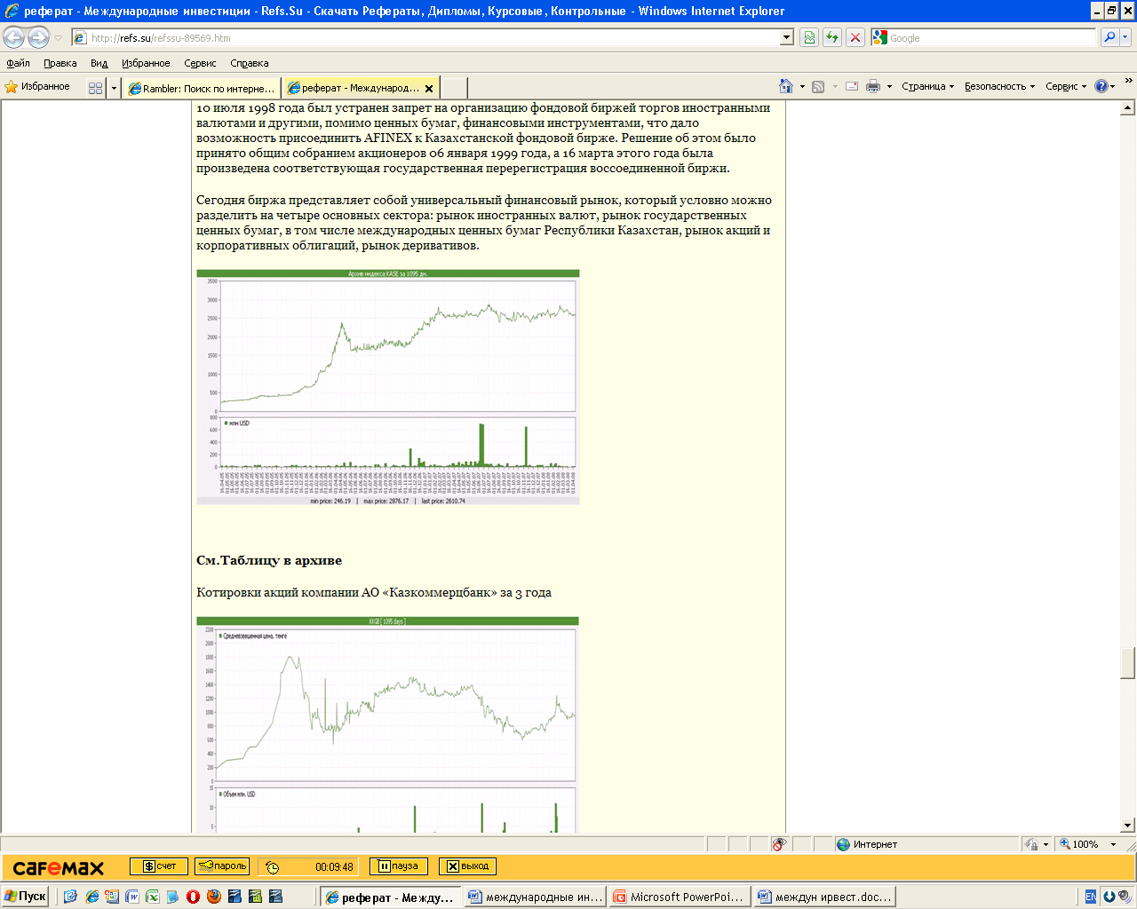

**Рис 3**

Инвестиции в такие ценные бумаги имеют ряд преимущества:

* возможность получения достаточно полной информации об эмитентах;
* возможность вести собственную статистику фондового и денежного рынков;
* использование только национальной валюты, что исключает риск валютного обмена;
* отсутствие дополнительных издержек, связанных с инвестированием за границей;
* возможные налоговые и иные преимущества для инвесторов-резидентов по сравнению с инвесторами-нерезидентами.

**3. Особенности международных инвестиций**

Конечно, с ростом международных связей и интернационализацией мировой экономики степень зависимости национальных рынков друг от друга увеличивается, что может приводить к их общему падению в той или иной степени. Тем не менее, относительная независимость экономик различных стран приводит к относительной независимости их фондовых рынков, что подтверждается практикой. В целом, как показывают результаты приводимых в финансовой печати данных, риск (изменчивость цен) мирового портфеля, структура которого соответствует структуре рыночной капитализации совокупности всех национальных рынков, меньше риска практически каждого национального рыночного портфеля.

**Особенностью** портфеля международных инвестиций является, как уже указывалось, валютный риск. В достаточно хорошо диверсифицированном по странам (валютам) портфеле, однако, этот риск, как показывает практика, значительно меньше рисков национальных рынков, поскольку падение одних валют означает усиление других. Падение же валюты инвестора означает рост курсов иностранных валют и, таким образом, повышение доходности портфеля международных инвестиций. Кроме того, валютный риск может быть существенно уменьшен за счет использования специальных методов защиты от его неблагоприятного изменения (методов хеджирования). Следует также учитывать, что международный инвестор, согласный на риск ради высокой доходности, может получить ее не только от быстро растущих национальных экономик и (или) отдельных иностранных компаний, но и от роста курса иностранных валют.

Приобретение национальными инвесторами той или иной страны ценных бумаг на национальных рынках других стран и еврорынке представляет собой **международные инвестиции**, при осуществлении которых необходимо учитывать следующие их особенности:

1) психологические барьеры;

2) информационные трудности;

3) юридические сложности;

4) дополнительные издержки;

5) риски международных инвестиций;

6) преимущества международных инвестиций.

Риски международных инвестиций. Риски, связанные с международными инвестициями, включают, во-первых, риски национальных рынков, общие для всех инвесторов — резидентов и нерезидентов. При этом инвесторы из стран с развитой рыночной экономикой при международных инвестициях могут столкнуться с рисками, отсутствующими на их национальных рынках.

Во-вторых, при международных инвестициях существуют дополнительные риски для нерезидентов, связанные с возможным введением ограничений на их деятельность и на вывоз капитала и дохода.

В-третьих, особенностью любых международных инвестиций является риск падения курсов иностранных **валют**, что приводит к уменьшению доходности инвестиций в пересчете на валюту инвестора.

Преимущества международных инвестиций. Несмотря на указанные сложности и риски, объем международных инвестиций является весьма высоким и постоянно растет. Так, акции всех основных мировых корпораций котируются на биржах разных стран. Крупные корпорации, а также правительства и местные органы власти занимают денежные средства путем выпуска своих ценных бумаг в других странах или на еврорынке. Существуют международные финансовые группы, обладающие значительными средствами и инвестирующие их на тех сегментах международного рынка, где можно получить более высокую доходность.

Меры по уменьшению риска могут приниматься для портфеля международных инвестиций в целом, для его сегментов, для части ценных бумаг в том или ином сегменте.

Дополнительной особенностью управления риском международных инвестиций является принятие мер по уменьшению риска падения курса валют инвестиций к валюте инвестора. Например, инвестор, рассчитывающий получить доход от ожидаемого роста курса японской иены, но допускающий возможность падения курса японских акций, может приобрести такие акции с одновременным принятием мер по уменьшению риска падения их курса. Другой случай: инвестор, решивший приобрести облигации правительства Великобритании, но опасающийся риска возможного падения фунта стерлингов, может принять меры по уменьшению валютного риска.

При выборе принципов уменьшения риска портфеля международных инвестиций следует иметь в виду, что это обычно связано с падением доходности портфеля, включая дополнительные затраты на соответствующие меры, а также невозможность в некоторых случаях воспользоваться сложившейся благоприятной ситуацией.

**Особенности правового регулирования делятся на уровни:**

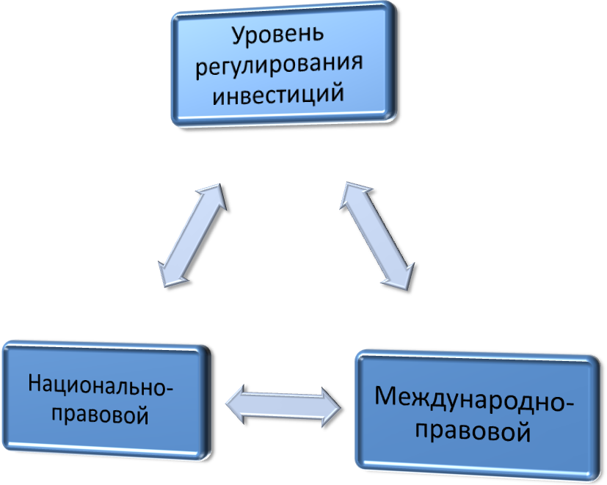

**Рис 5**

**Национально-правовое регулирование** основано, прежде всего, на использовании в каждой стране норм и институтов традиционных отраслей права.

**Международно-правовой режим** включает в себя специальные межгосударственные соглашения по поводу регулирования отношений, возникающих в связи с прямыми инвестициями частного капитала. Международно-правовой режим может действовать на двусторонней и многосторонней основах.

**Многосторонний режим** основан на многосторонних универсальных договорах-соглашениях, заключенных в рамках международных организаций МВФ, МБРР, ЮНКТАД и др



**Рис 6**

Инвестор, собирающийся заняться международными инвестициями, должен также определить, будет ли он действовать через брокеров биржевого или внебиржевого рынка, совершать операции самостоятельно через системы автоматизированного доступа к рынку ценных бумаг или станет участником международных инвестиционных фондов (International Investment Funds), вкладывающих привлеченные средства в ценные бумаги.

Таким образом, чтобы заняться международными инвестициями, необходимо:

* знать международный рынок инвестиций, включая валютный рынок, и способы участия на нем;
* знать характеристики и особенности ценных бумаг, обращающихся на различных национальных рынках и еврорынке;
* знать показатели, характеризующие рынок инвестиций, их сущность и методы расчета;
* уметь читать и анализировать данные о рынках инвестиций и финансовых рынках, приводимые в печати;
* иметь представление о факторах, влияющих на цены активов на международном рынке, и об их взаимосвязи;
* знать методы и инструменты уменьшения риска международных инвестиций;
* знать и уметь рассчитывать показатели доходности портфеля международных инвестиций.

**Заключение**:

Проделав данную работу, мы разобрались в теме: «Понятие международных инвестиций. Объекты и субъекты международных инвестиций. Особенности международных инвестиций», приобрели ценные знания, которые помогут нам в будущем.

**Глоссарий**

1) **ФОРЕКС** - это валютный рынок. Если попытаться дать точное определение, то международный валютный рынок ФОРЕКС (англ. Forex - Foreign Exchange Market) - это совокупность операций по купле-продаже иностранной валюты и предоставлению ссуд на конкретных условиях (сумма, обменный курс, процентная ставка) с выполнением на определенную дату. Другое обозначение валютного рынка – FX.

2) **Международные инвестиции** — это инвестиции, реализация которых предусматривает взаимодействие участников, которые принадлежат к разным государствам мира.

3) **Портфельные инвестиции** - это вложения капитала в покупку акций, векселей, облигаций и других ценных бумаг с целью получения прибыли на вложенный капитал в виде Дивидендов.

4) **Прямые иностранные инвестиции (ПИИ)** – вывоз за рубеж предпринимательского капитала в различных формах: создание новых зарубежных предприятий, в том числе совместных, и приобретение контроля над существующими зарубежными предприятиями.

5) **Инвестиционный рынок** – совокупность экономических отношений, форма взаимодействия субъектов инвестиционной деятельности, представляющих инвестиционный спрос и инвестиционное предложение.